

Rapport du TP de routage intra-domaine

IS-IS

# Contexte

Ce TP a pour but de nous faire découvrir le protocole IS-IS, sur une topologie simple (cf. Figure 1 - Topologie initiale). Nous utiliserons pour cela GNS3, ainsi que Wireshark et des routeurs Cisco 7200.

Nous détaillerons dans ce rapport les différentes étapes, et analyses que nous tirerons des questions posées.

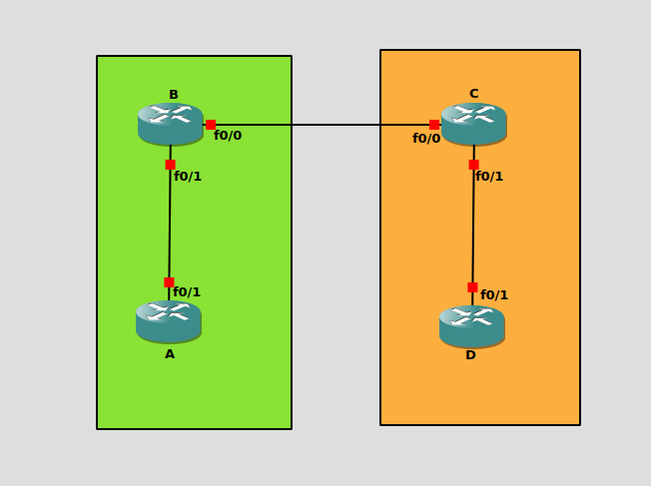

Figure 1 - Topologie initiale

# IPv4

## Configuration IPv4

La première étape consiste à configurer les interfaces en assignant aux interfaces leurs adresses IP, comme sur la figure ci-dessous :

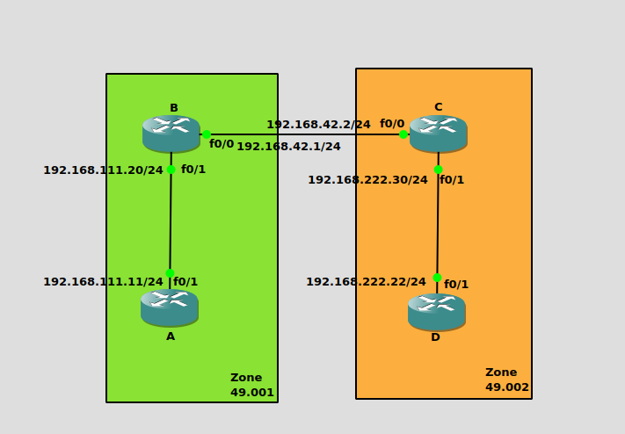

Figure 2 - Configuration IPv4

Nous nous sommes assurés que les interfaces sont toutes actives et que l’adressage est correct à l'aide de la commande *ping*.

C'est-à-dire que, pour toutes les interfaces, nous avons *ping* leur voisin.

### Ping de A vers B

A#ping 192.168.111.20

Type escape sequence to abort.

Sending 5, 100-byte ICMP Echos to 192.168.111.20, timeout is 2 seconds:

.!!!!

Success rate is 80 percent (4/5), round-trip min/avg/max = 20/21/24 ms

### Ping de B vers C

B#ping 192.168.42.2

Type escape sequence to abort.

Sending 5, 100-byte ICMP Echos to 192.168.42.2, timeout is 2 seconds:

.!!!!

Success rate is 80 percent (4/5), round-trip min/avg/max = 8/15/32 ms

### Ping de C vers D

C#ping 192.168.222.22

Type escape sequence to abort.

Sending 5, 100-byte ICMP Echos to 192.168.222.22, timeout is 2 seconds:

.!!!!

Success rate is 80 percent (4/5), round-trip min/avg/max = 20/22/28 ms

## Configuration IS-IS

A l’aide des commandes suivantes nous avons configuré la partie ISIS des routeurs (prenons en exemple le routeur C) :

C(config-router)#int fa0/0

C(config-if)#ip router isis

C(config-if)#isis circuit-type level-1-2

C(config-if)#int fa0/1

C(config-if)#ip router isis

C(config-if)#isis circuit-type level-1

Avant cela, nous avions assigné à chaque routeur une adresse sur leur interface *Loopback0* respective, grâce à laquelle nous avons déduit les adresses NSAP de chaque routeur.

* **Routeur A :** 49.0001.1921.6800.1001.00
* **Routeur B :** 49.0001.1921.6800.1002.00
* **Routeur C :** 49.0001.1921.6800.2002.00
* **Routeur D :** 49.0001.1921.6800.2001.00

Enfin, pour tester que la configuration était correcte, nous avons effectué un *traceroute*.

A#traceroute ip 192.168.222.22

Type escape sequence to abort.

Tracing the route to 192.168.222.22

1 192.168.111.20 32 msec 16 msec 12 msec

2 192.168.42.2 40 msec 28 msec 32 msec

3 192.168.222.22 48 msec 40 msec 44 msec

Afin de mieux comprendre le mécanisme de routage, utilisons plusieurs données IS-IS.  
Par exemple, nous allons afficher la configuration *CLNS* sur le routeur.

A#show clns

Global CLNS Information:

1 Interfaces Enabled for CLNS

NET: 49.0001.1921.6800.1001.00

Configuration Timer: 60, Default Holding Timer: 300, Packet Lifetime 64

ERPDU's requested on locally generated packets

Running IS-IS in IP-only mode (CLNS forwarding not allowed)

Il est intéressant ici de voir que nous avons une interface d’allumé pour le routage (**1 Interfaces Enabled for CLNS**).  
Il y a également l’adresse NET (ou NSAP) du routeur (ici, 49.0001.1921.6800.1001.00).

Nous avons également la commande *show clns neighbors*, qui nous permet de voir la liste des adjacences du routeur.

B#show clns neighbors

System Id Interface SNPA State Holdtime Type Protocol

C Fa0/0 ca03.0ef6.0008 Up 9 L2 IS-IS

A Fa0/1 ca01.0e32.0006 Up 29 L1 IS-IS

Nous pouvons ainsi voir que les voisins du routeur B sont A et C, les interfaces respectives utilisées sont Fa0/0 et Fa0/1 de niveau L2 et L1 respectivement et enfin que tous les deux utilisent le protocole IS-IS.

Afin d’observer l’état de *CLNS* sur une interface précise du routeur, nous pouvons lancer la commande :

B#show clns int fa0/0

FastEthernet0/0 is up, line protocol is up

Checksums enabled, MTU 1497, Encapsulation SAP

ERPDUs enabled, min. interval 10 msec.

CLNS fast switching enabled

CLNS SSE switching disabled

DEC compatibility mode OFF for this interface

Next ESH/ISH in 29 seconds

Routing Protocol: IS-IS

Circuit Type: level-1-2

Interface number 0x1, local circuit ID 0x2

Level-1 Metric: 10, Priority: 64, Circuit ID: B.02

DR ID: 0000.0000.0000.00

Level-1 IPv6 Metric: 10

Number of active level-1 adjacencies: 0

Level-2 Metric: 10, Priority: 64, Circuit ID: C.01

DR ID: C.01

Level-2 IPv6 Metric: 10

Number of active level-2 adjacencies: 1

Next IS-IS LAN Level-1 Hello in 9 seconds

Next IS-IS LAN Level-2 Hello in 1 seconds

On peut ainsi voir que :

* L’interface FastEthernet0/0 est *up*
* Le protocole de routage est IS-IS
* Le routeur est L1-L2
* La métrique, la priorité et l’ID du circuit niveau 1
* La métrique, la priorité et l’ID du circuit niveau 2

Pour ce qui est de la base de données *LSDB* du routeur :

B#show isis database

IS-IS Level-1 Link State Database:

LSPID LSP Seq Num LSP Checksum LSP Holdtime ATT/P/OL

A.00-00 0x00000006 0x6CB4 514 1/0/0

B.00-00 * 0x00000005 0x8368 484 1/0/0

B.01-00 * 0x00000005 0x38FC 1139 0/0/0

IS-IS Level-2 Link State Database:

LSPID LSP Seq Num LSP Checksum LSP Holdtime ATT/P/OL

B.00-00 * 0x00000006 0x9D9D 591 0/0/0

C.00-00 0x00000006 0xB503 624 0/0/0

C.01-00 0x00000002 0x2778 486 0/0/0

Enfin, nous avons la table de routage, accessible via la commande :

B#show isis rib

IPv4 local RIB for IS-IS process

192.168.42.0/24

[115/L2/20] via 192.168.42.2(FastEthernet0/0), from 192.168.42.2, tag 0, LSP[5/6]

192.168.111.0/24

[115/L1/20] via 192.168.111.11(FastEthernet0/1), from 192.168.111.11, tag 0, LSP[3/7]

192.168.222.0/24

[115/L2/20] via 192.168.42.2(FastEthernet0/0), from 192.168.42.2, tag 0, LSP[5/6]

## Message

### Hello

### CSNP

### PSNP

## Dynamicité du routage

Afin de tester la dynamicité du routage, nous commençons par ajouter un routeur E, que nous configurons de la manière suivante :

E#conf t

Enter configuration commands, one per line. End with CNTL/Z.

E(config)#int fa0/0

E(config-if)#ip add 192.168.43.2 255.255.255.0

E(config-if)#exit

E(config)#int fa0/1

E(config-if)#ip add 192.168.44.1 255.255.255.0

E(config-if)#exit

E(config)#router isis

E(config-router)#int loopback0

E(config-if)#

Oct 21 08:34:23.827: %LINEPROTO-5-UPDOWN: Line protocol on Interface Loopback0, changed state to up

E(config-if)#ip add 192.168.3.1 255.255.255.255

E(config-if)#no shut

E(config-if)#exit

E(config)#int fa0/0

E(config)#router isis

E(config-router)#net 49.0003.1921.6800.3001.00

E(config-router)#int fa0/0

E(config-if)#ip router isis

E(config-if)#isis circuit-type level-2

E(config-if)#int fa0/1

E(config-if)#ip router isis

E(config-if)#isis circuit-type level-2

E(config-if)#int fa0/0

E(config-if)#no shut

E(config-if)#int fa0/1

E(config-if)#,

Oct 21 08:37:44.615: %LINK-3-UPDOWN: Interface FastEthernet0/0, changed state to up

E(config-if)#no sh

Oct 21 08:37:44.615: %ENTITY_ALARM-6-INFO: CLEAR INFO Fa0/0 Physical Port Administrative State Down

Oct 21 08:37:45.615: %LINEPROTO-5-UPDOWN: Line protocol on Interface FastEthernet0/0, changed state to up

E(config-if)#no shut

Nous obtenons donc la topologie suivante :

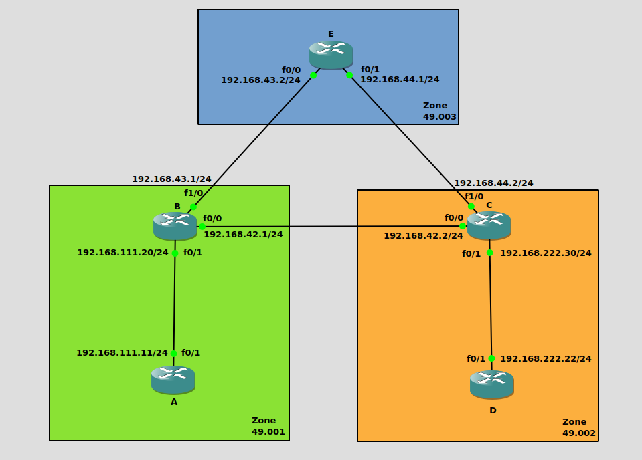

Figure 3 - Ajout du routeur E

À l’aide de la commande *traceroute*, nous vérifions que le routeur préfère bien le chemin B-C à  
B-E-C :

B#traceroute 192.168.42.2

Type escape sequence to abort.

Tracing the route to 192.168.42.2

1 192.168.42.2 16 msec 20 msec 20 msec

On désactive Fa0/0 de B, puis on relance le même *traceroute* que précédemment.

B#traceroute 192.168.222.22

Type escape sequence to abort.

Tracing the route to 192.168.222.22

1 * *

192.168.43.2 12 msec

2 192.168.44.2 28 msec 32 msec 20 msec

3 192.168.222.22 40 msec 40 msec 40 msec

On constate que le *traceroute* dure un peu plus longtemps et passe bien par le chemin B-E-C plutôt que B-C, qui n’est donc plus utilisable.

## DIS

On a à présent la topologie suivante :

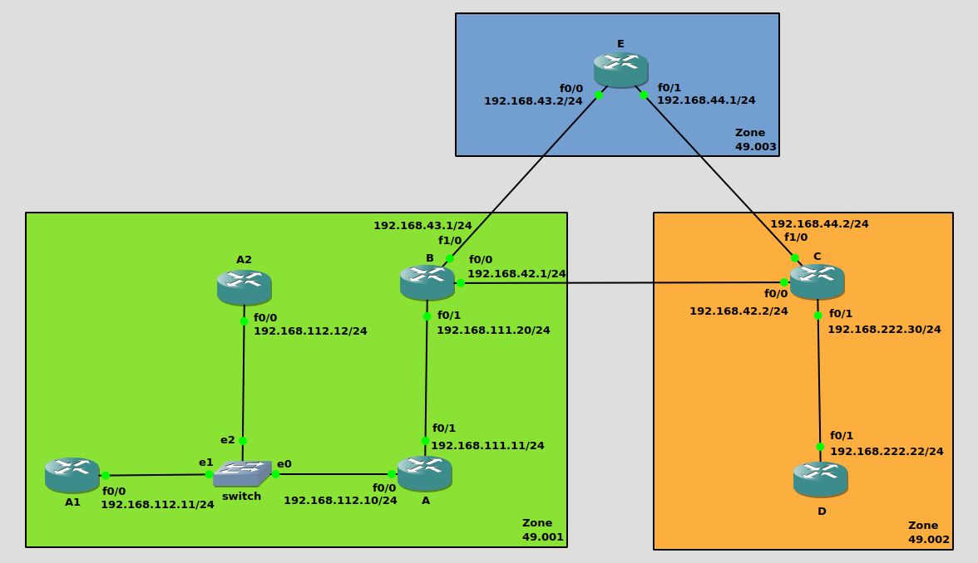

Figure 4 - Ajout switch Ethernet, ainsi qu'ajout des routeurs A1 et A2

En effet, nous avons ajouté les routeurs A1 et A2 en utilisant les configurations suivantes :

### Routeur A1

interface Loopback0

ip address 192.168.1.2 255.255.255.255

!

interface FastEthernet0/0

ip address 192.168.112.11 255.255.255.0

ip router isis

duplex auto

speed auto

isis circuit-type level-1

!

interface FastEthernet0/1

no ip address

shutdown

duplex auto

speed auto

!

router isis

net 49.0001.1921.6800.1002.00

!

### Routeur A2

interface Loopback0   
 ip address 192.168.1.3 255.255.255.255

!

interface FastEthernet0/0

ip address 192.168.112.12 255.255.255.0

ip router isis

duplex auto

speed auto

isis circuit-type level-1

!

interface FastEthernet0/1

no ip address

shutdown

duplex auto

speed auto

!

router isis

net 49.0001.1921.6800.1003.00

!

Nous obtenons donc ces tables de routages :

### Routeur 1

A#show isis rib

IPv4 local RIB for IS-IS process

192.168.42.0/24

[115/L1/20] via 192.168.112.11(FastEthernet0/0), from 192.168.111.20, tag 0, LSP[3/29]

[115/L1/20] via 192.168.111.20(FastEthernet0/1), from 192.168.111.20, tag 0, LSP[3/29]

192.168.111.0/24

[115/L1/20] via 192.168.112.11(FastEthernet0/0), from 192.168.111.20, tag 0, LSP[3/29]

[115/L1/20] via 192.168.111.20(FastEthernet0/1), from 192.168.111.20, tag 0, LSP[3/29]

0.0.0.0/0

[115/L1/10] via 192.168.111.20(FastEthernet0/1), from 192.168.111.20, tag 0, LSP[0/26]

[115/L1/10] via 192.168.112.11(FastEthernet0/0), from 192.168.111.20, tag 0, LSP[0/26]

### Routeur A1

A1#show isis rib

IPv4 local RIB for IS-IS process

192.168.111.0/24

[115/L1/20] via 192.168.112.10(FastEthernet0/0), from 192.168.111.11, tag 0, LSP[1/4]

192.168.112.0/24

[115/L1/20] via 192.168.112.10(FastEthernet0/0), from 192.168.111.11, tag 0, LSP[1/4]

### Routeur A2

A2#show isis rib

IPv4 local RIB for IS-IS process

192.168.111.0/24

[115/L1/20] via 192.168.112.10(FastEthernet0/0), from 192.168.111.11, tag 0, LSP[1/7]

192.168.112.0/24

[115/L1/20] via 192.168.112.10(FastEthernet0/0), from 192.168.111.11, tag 0, LSP[1/7]

[115/L1/20] via 192.168.112.11(FastEthernet0/0), from 192.168.112.11, tag 0, LSP[5/5]

# IPv6

# Conclusion